*Rapport gestion de stock :*

**Diagramme de cas d’utilisation :**

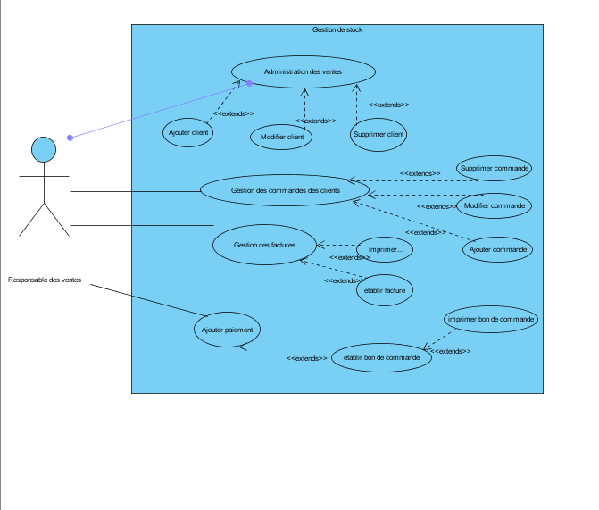

**Diagramme de séquence 1:**

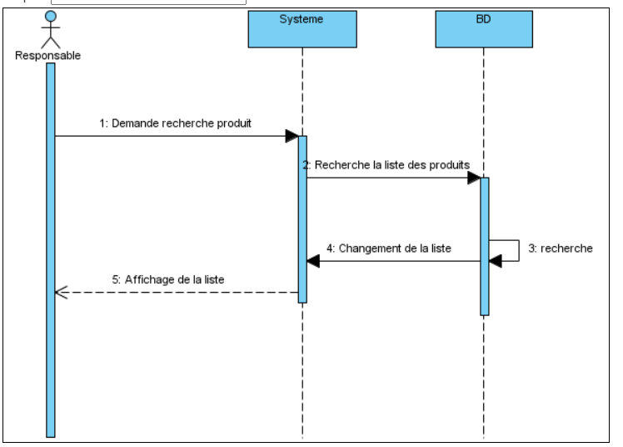

**Diagramme de séquence 2 :**

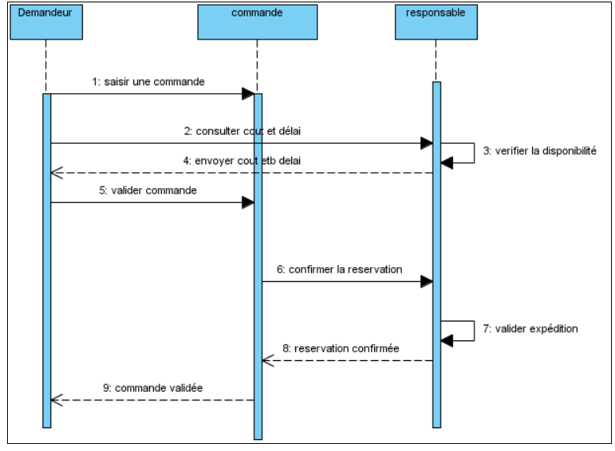

***Diagramme de classe :***

